משימה קלה לאפליקציה

1. צרו פרויקט חדש של nativescript באמצעות הפקודה tns create (ולבחור באנגולר)
2. לאחר היצירה הריצו את הפקודות הבאות:
   1. npm i --save-dev @angular/cli
   2. npm i --save-dev @nativescript/schematics
3. יש ליצור אפליקציה עם דף אחד לפי התבנית הבאה:
   1. רשימה נגללת של 10 תפוחים. לכל תפוח יש תמונה ושם. בלחיצה על התמונה תופיעה הודעה (alert) המכילה את השם.

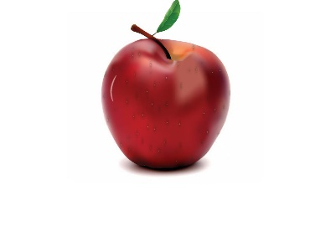

[This Photo](https://www.vecteezy.com/food/1716-vector-apple) by Unknown Author is licensed under [CC BY-ND](https://creativecommons.org/licenses/by-nd/3.0/)

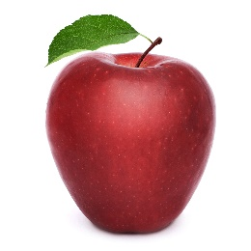

[This Photo](https://seaworldmommy.wordpress.com/2012/01/) by Unknown Author is licensed under [CC BY-NC-ND](https://creativecommons.org/licenses/by-nc-nd/3.0/)

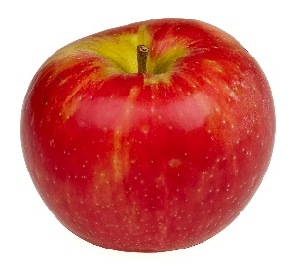

[This Photo](https://en.wikipedia.org/wiki/Honeycrisp) by Unknown Author is licensed under [CC BY-SA](https://creativecommons.org/licenses/by-sa/3.0/)

Apple Types

My Apple Bar